Leistungsverzeichnis Sportboden GP2000
•••   •   ••
BAWART
HOLZ
Parkett
•••   •   ••
•••   •   ••
BAWART
HOLZ
Parkett
•••   •   ••
Position |  | Bezeichnung |  | Menge | Gesamtpreis
1 Vorbemerkung |  | Der Nachweis über die Erfüllung der Anforderungen nach den ÖISS Richtlinien ist durch ein Prüfzeugnis, eines staatlich autorisierten, neutralen österreichischen Institutes nachzuweisen. Der Prüfungsbericht muss auf den Namen des Herstellers ausgestellt sein. Die Schwingbodenkonstruktion kann nur in  Verbindung mit dem Oberbelag (Massiv Parkett) ausgeführt werden. Sämtliche Holzteile für die Unterkonstruktion dürfen bei der Verlegung eine Holzfeuchte von max. 14% aufweisen (12 % ± 2 %) und müssen künstlich  getrocknet sein. Sämtliche Parketten, müssen vor der Verarbeitung ausreichend lange luftgetrocknet werden, und anschließend in modernen Trockenkammern auf die ÖNORM Feuchtigkeit von 9 % ± 2 % nachgetrocknet werden. Ausreichende Wärmeisolierung muss bauseits vorhanden sein, da es ansonsten zu bau-physikalischen Schäden an der Holzkonstruktion kommen kann. Ausreichende Feuchteisolierung muss bauseits vorhanden sein, da es ansonsten zu bau-physikalischen Schäden an der Holzkonstruktion kommen kann. Ausreichende Raumbelüftung (Luftwechselraten) müssen bauseits vorhanden sein, da es ansonsten zu bauphysikalischen Schäden der Holzkonstruktion kommen kann.  Für die Reinigung und Pflege des ausgeführten  Oberbelages ist eine verbindliche Reinigungs- u. Pflegeanleitung dem Bauherrn rechtzeitig  auszuhändigen.
2 Sportboden GP2000 |  | Bawart Schwingboden System GP 2000, ÖISG geprüft bestehend aus:  - Spezial-Gummi Elastic Pads 100/100/10 mm  Achsabstand 50/50 cm  - Packtel (Distanzklötzchen) 100/100/26 mm auf Elastic Pads mit Oberkantausbildung "Grat", Achsabstand 50/50 cm  - Längslattung 100/26 mm, verdickt gehobelt mit Oberkantausbildung "Grat", auf Packtel befestigt, Achsabstand 50 cm  Ausgesuchte Blindbodenbretter, ohne Queräste bzw. Flügeläste, 20 mm stark, ofengetrocknet, 2-seitig gehobelt, auf die Querlattung verlegen und befestigen. Bretterlänge: 100 cm. Lose Auslegen einer Polyäthylenfolie, 0,03 mm, mindestens 10 cm überlappt auf dem Blindboden
 |  | Lohn:
 |  | Material:
 |  | Einheitspreis/m²:
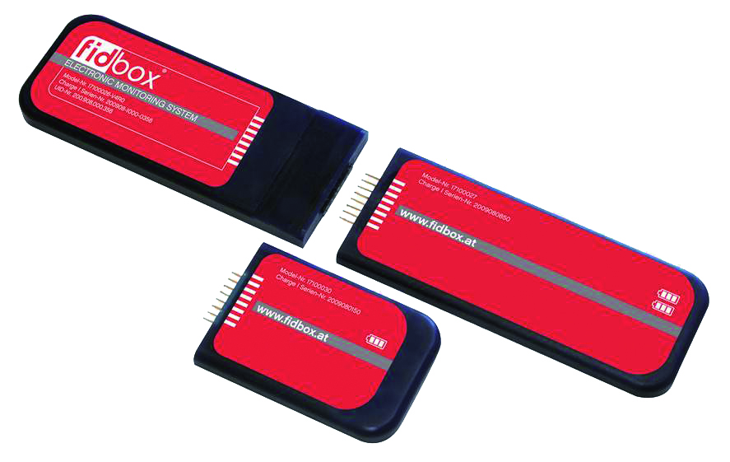
J.C.Bawart & Söhne GmbH & Co KG ∙ A-6832 Sulz ∙ Lindenweg 12 ∙ T 05522/44307 ∙ F 05522/44307-21 ∙ bawart@bawart.at ∙ www.bawart.at  Stand 10/13 |  |  |  |  | Seite 1/3
Leistungsverzeichnis Sportboden GP2000
3 Wärme-Dämmfilz |  | Liefern und verlegen von Wärme-Dämmfilz WDF 5 zwischen die Längslattung, oder gleichwertiges Material Marke
 |  | Einheitspreis/m²:
4 Oberbelag |  | Oberbelag: Liefern und verlegen von Massivparkett- stäben vierseitig Nut und Feder 22 mm stark, Stabgröße 50x500 mm, auf vorhandenen Blindboden verlegen. Der Massivparkett muss das Siegel „Qualitätsgeprüft“ der Holzforschung tragen.
 |  | Brandverhalten: C_{fl}_s1 geprüft
 |  | Holzart:
 |  | Qualität:
 |  | Verlegemuster:
 |  | Lohn:
 |  | Material:
 |  | Einheitspreis/m²:
5 Oberfläche lackieren |  | Schleifen und lackieren mit Berger Seidle  Öl-Imprägniersiegel LT Export Extra, halbmatt, gleithemmend nach DIN 18032
 |  | Lohn:
 |  | Material:
 |  | Einheitspreis/m²:
6 Spielfeldmarkierung |  | Auftragen einer Spielfeldmarkierung mit Spezialfarben entsprechend den  Angaben der Bauleitung bzw. Plan inkl. den  erforderlichen Vorarbeiten und Abdeckarbeiten
 |  | Lohn:
 |  | Material:
 |  | Einheitspreis/lfm:
7 Geräterahmen |  | Geräterahmen (Bodenhülsen und Deckel bauseits beigestellt) fachgerecht einbauen
 |  | Lohn:
 |  | Material:
 |  | Einheitspreis/Stk.:
8 Dehnungsfugen |  | Dehnungsfugen mit Abschlussschiene einbringen
 |  | Lohn:
 |  | Material:
 |  | Einheitspreis/lfm:
9 Dehnungsfugen |  | Dehnungsfugen mit dauerelastischem Material verfugen
 |  | Lohn:
 |  | Material:
 |  | Einheitspreis/lfm:
J.C.Bawart & Söhne GmbH & Co KG ∙ A-6832 Sulz ∙ Lindenweg 12 ∙ T 05522/44307 ∙ F 05522/44307-21 ∙ bawart@bawart.at ∙ www.bawart.at  Stand 10/13 |  |  |  |  | Seite 2/3
Leistungsverzeichnis Sportboden GP2000
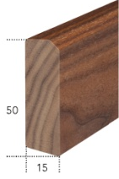  10 Sockelleisten |  | Liefern und montieren von Sockelleisten  Bawart SL300 massiv, lackiert, 15/50 mm,  im Abstand von 5 mm vom Boden an die Wand dübeln
 |  | Holzart:
 |  | Dimension:
 |  | Form:
 |  | Lohn:
 |  | Material:
 |  | Einheitspreis/lfm:
11 Fidbox |  | Liefern und Einbau der Fidbox zur langfristigen Überwachung und Aufzeichnung der Temperatur und Raumklimaverhältnisse
 |  | Lohn:
 |  | Material:
 |  | Einheitspreis/Stk.:
 |  | Angebotssumme
 |  | zuzüglich 20 % MwSt
 |  | Gesamtbetrag
J.C.Bawart & Söhne GmbH & Co KG ∙ A-6832 Sulz ∙ Lindenweg 12 ∙ T 05522/44307 ∙ F 05522/44307-21 ∙ bawart@bawart.at ∙ www.bawart.at
Seite 3/3
Stand 10/13

